САНКТ-ПЕТЕРБУРГСКИЙ НАЦИОНАЛЬНЫЙ

ИССЛЕДРОВАТЕЛЬСКИЙ

УНИВЕРСИТЕТ ИНФОРМАЦИОННЫХ ТЕХНОЛОГИЙ,

МЕХАНИКИ И ОПТИКИ

Факультет программной инженерии и компьютерной техники

Направление подготовки 09.03.04 Программная инженерия

Дисциплина «Вычислительная математика»

**Отчет**

По лабораторной работе №1

Вариант 14

Студент

Федоров Евгений Константинович

Преподаватель

Наумова Надежда Александровна

Санкт-Петербург, 2025 г.

Оглавление

Цель работы 3

Описание метода 4

Расчетные формулы 4

Листинг программы 5

Примеры и результаты работы программы 11

Пример 1 11

Пример 2 12

# Цель работы

Цель работы – изучение вычислительного метода решения системы

алгебраических линейных уравнений СЛАУ, а также реализация его на ЭВМ на

одном из выбранных языков программирования.

## 

# Описание метода

Метод Гаусса-Зейделя является итерационным методом решения

СЛАУ. Он модифицирует метод простых итераций за счет

использования на k+1 итерации алгоритма уже полученных на этом

же шаге значений.

## Расчетные формулы

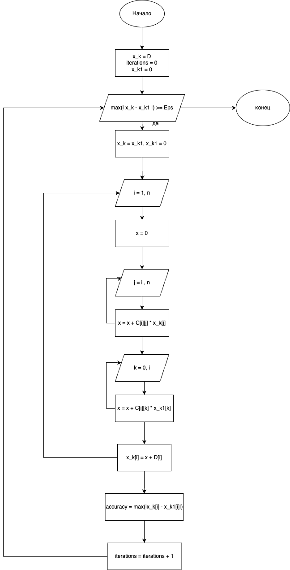

# Листинг программы

def main_calculation(C, D, EPS, n):  
 iterations = 0  
 x_k = D[:]  
 x_k1 = [0] * n  
  
 while iterations == 0 or get_accuracy(x_k, x_k1) >= EPS:  
 x_k, x_k1 = x_k1, [0] * n  
 for i in range(n):  
 x = sum(C[i][j] * x_k[j] for j in range(i, n))  
 x += sum(C[i][k] * x_k1[k] for k in range(i))  
 x += D[i]  
 x_k1[i] = round(x, 6)  
  
 iterations += 1  
 printer.printFinalTable(iterations, x_k1, round(get_accuracy(x_k, x_k1), 5))  
  
  
  
 return x_k, iterations

Ссылка на git: <https://github.com/2BuRy1/Computational-Maths-Lab1>

# Примеры и результаты работы программы

## Пример 1

Содержимое файла m:

3  
0.01  
-3 9 1 5  
5 -2 3 10  
2 -1 7 7

Вывод программы:

## Пример 2

# Вывод

В ходе выполнения лабораторной работы вспомнил методы решения СЛАУ. Вспомнил свойства матриц, вспомнил про такой прекрасный язык, как Python, заново ознакомился с его синтаксическими особенностями, постарался максимально проникнуться!